San Dositeo, monje contemplativo | DESAFÍO VIRTUAL - No. 040  29/02/2024  Prof. Oscar Lobo i Oconitrillo  oscargdolobo1951@gmail.com  Tels. 2236-2833 – 8549-1995

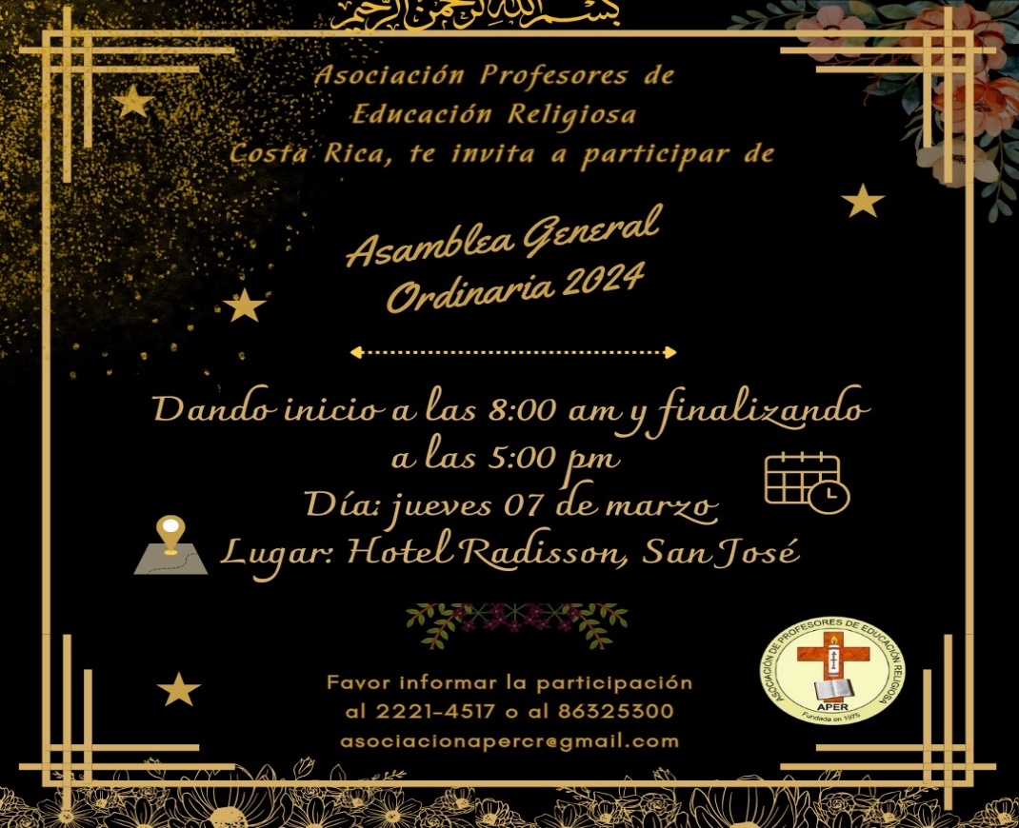

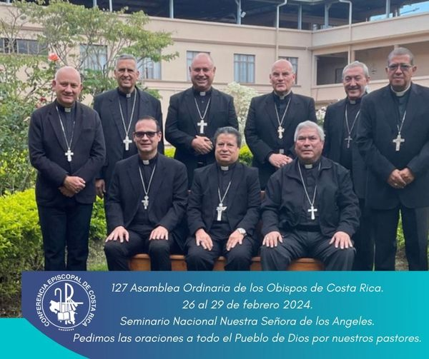

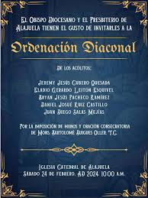
Ante la convocatoria a la confrontación: mejor dejar en visto (y ponerse a bretear)
DELFINO.CR digital – 29/02/2024 -Redacción

— Ayer, durante su conferencia de prensa semanal el presidente Rodrigo Chaves Robles dio un impecable “master class” de retórica populista.
— Dejó claro, una vez más, que domina el arte del discurso efectivo como pocos. No solo habla de forma clara para que le entienda hasta “la señora de Purral” sabe que sigue jugando “de local” y se da el lujo de adornarse mientras le mete un gol tras otro a la Asamblea Legislativa.
— No solo se burló del informe de la comisión que lo señaló como autor intelectual de una estructura de financiamiento paralelo durante su campaña, cacheteó a diputadas y diputados por haber llegado a esa conclusión sin siquiera citarlo para interrogarlo. Que no quepa duda: si lo hubieran hecho también se habría quejado y también se habría salido con la suya.
— Ahora mismo, la narrativa es suya, sigue siéndolo y ya va para casi dos años de gobierno... tal vez es hora de que la oposición tome nota y deje de intentar minar su popularidad con torpezas como acusarlo de violencia política por decir que la diputada Gloria Navas Montero está “sentada en la galleta”.
— Ayer el presidente fue más allá e incluso, abordando la problemática de inseguridad que atraviesa Costa Rica dijo lo siguiente:
"Yo no creo que deban levantarse las garantías constitucionales en Costa Rica, como lo hizo El Salvador. Lo que creo es que debimos haber puesto leyes que permitan, y además, yo no puedo levantar las garantías, tiene que ser el Congreso, y con el montón de defensores de sicarios que pareciera haber ahí, no sé si pasaría”.
— Se armó un melcochón de ideas, pero endosó la nada feliz insinuación a la Asamblea y tiene claro por qué lo hace. Atribuyó, frente al imaginario colectivo, la responsabilidad de lo que está pasando, al Congreso. ¡Lo hizo varias veces! Al ritmo del “sí señor, sí señor” del ministro de Seguridad (Mario Zamora Cordero) coloca la idea de que si el país está maniatado frente al narcotráfico es porque la Asamblea Legislativa no se está moviendo.
— ¿Entienden ahora por qué digo que no es este el momento para bendecir colibríes? Como era de esperarse el presidente aprovechó para aludir a ese tema también, con todavía más sarcasmo del que empleé yo ayer. De verdad, ¿para qué se la dejan picando? En todo caso lo cierto es que cuando reclama que en Cuesta de Moras han tardado más de la cuenta moviendo los famosos 10 expedientes “pactados” pues... ¡lleva razón!
— Por supuesto que varios diputados reprocharon al presidente su comentario de “defensores de sicarios” y por supuesto que tienen razón en señalar que es imprudente e injurioso decir eso pero el tema de fondo es que al grueso de la población, nos guste o no, eso no le importa. La gente quiere ver a la Asamblea priorizando la crisis de seguridad y por ahora eso no está sucediendo. ¡El propio presidente del Congreso así lo aceptó!
— ¿Chaves es bocón? Sí. ¿Chaves es autoritario? Sí. ¿Chaves es inmensamente popular? También sí. Si desean estudiar el fenómeno causa-efecto que nos colocó en esta situación estoy seguro de que sobrarán maestrías para teorizar al respecto en el futuro pero ahora mismo, hoy, en el presente, la situación sigue siendo la misma A) fue democráticamente electo y b) el sicariato está absolutamente desbordado.
— No me malentendiendan. Por supuesto que me parece lamentable ver al mandatario describiendo como “nefasta” a una diputada o como “energúmeno” a otro y por supuesto que me parece una pachucada y triste que este sea el nivel con el que estamos operando como país pero no se puede tapar el sol con un dedo: la gente quiere ver resultados en la Asamblea Legislativa y no se va a dar con una roca por el pecho porque la diputada Barquero o el diputado Nicolás reaccionen con (comprensible) indignación a los ataques de Chaves.
— Esta administración está más que madura y debería estar clarísimo ya que del otro lado de la acera no le van a ganar al presidente en un concurso de oratoria: mejor convencer al pueblo de que sí son capaces de entrarle al tema de fondo como corresponde y dejar de perder el tiempo tirándole al hombre palomitas para que siga golpeando la credibilidad del primer poder de la república y diciendo tonterías sobre levantar garantías constitucionales que nadie quiere escuchar en Costa Rica.
— La propia diputada Barquero dijo a la prensa que los comentarios de Chaves eran una convocatoria a la confrontación. Bueno: no asistan. No sigamos en estas. No le den cuerda. Ya suficiente polarización hay en las redes sociales como para que los poderes pasen en estos cuadros una semana sí y otra también.
— La pelota está en la cancha de la Asamblea Legislativa. Llegó la hora de la verdad: pónganse a trabajar. Ustedes han insistido en que el hombre no ha empezado a gobernar, el insiste en que nada puede hacer si no le aprueban esos proyectos. Bueno, si ya los consensuaron y están todos convencidos de que son la fórmula ganadora... ¿qué tal si los van sacando adelante y luego pueden ser ustedes los que le llamen a cuentas? Digo yo, ahora mismo pareciera más oportuno y efectivo que proponer el día nacional de la cimarrona.
— No, no es cuento. Eso pasó. Ayer. Sí. Ayer. Sí, yo también amo las cimarronas. Pero vamos, no es tan difícil: primero lo primero y ahora mismo lo primero está al frente del país entero.

Obispos del continente americano: “Una Iglesia más sinodal y misionera”
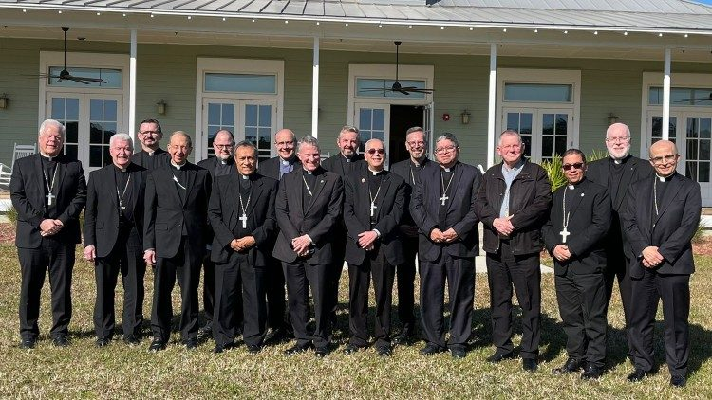Obispos de Latinoamérica, el Caribe, Canadá y Estados Unidos se reunieron en Tampa (EE UU): “tenemos mucho en común y nos enfrentamos a preocupaciones similares”.
Vatican News – 29/2/2024

Los obispos de las Conferencias Episcopales de las Américas se reunieron del 26 al 28 de febrero en Tampa (EEUU) siguiendo una tradición de encuentro que se realiza desde 1959 para reflexionar colegialmente dedicada a la oración, fraternidad, escucha y diálogo. Entre los participantes estaban los obispos de la directiva del Consejo Episcopal Latinoamericano (Celam), de la Conferencia Canadiense de Obispos Católicos (CCCB) y de la Conferencia de Obispo Católicos de estados Unidos (USCCB).

Los obispos enviaron una carta la Papa Francisco al final del encuentro, compartiendo su experiencia: “Nuestras conversaciones dieron muchos frutos y hemos empezado a explorar las posibilidades de varias iniciativas conjuntas, especialmente en materia de medio ambiente y migración”.

El secretario general del CELAM, monseñor Lizardo Estrada, expresó a Vatican News que la Iglesia en el continente americano vive una “colegialidad afectiva y afectiva”. Enfatizando en la respuesta común de la Iglesia a los diversos desafíos: “Queremos caminar juntos, la sinodalidad nos lleva a eso; y escucharnos, enfrentar también problemas comunes y responder a estos desafíos que tenemos todos, toda América”.

“Un solo continente americano”
Y en un comunicado conjunto, los Obispos de las Américas, informaron sobre algunos de los temas tratados: “Hablamos de nuestras preocupaciones y planteamiento comunes en materia de pastoral y de cuestiones morales, como la eutanasia, la emigración y las amenazas ecológicas a nuestra casa común. También hablamos de nuestra casa común. También hablamos del Sínodo en curso. Trabajamos sobre cómo podemos ayudar a promover una Iglesia más sinodal y misionera”.

También recordaron la afirmación de Juan Pablo II: “un solo continente americano”. Afirmando que “en el tiempo que hemos pasado juntos, hemos llegado a ver la sabiduría de esa afirmación. Tenemos mucho en común y nos enfrentamos a preocupaciones similares”.

Finalmente, asegurarán que “el tiempo que hemos compartido ha fortalecido nuestro vínculo en Cristo y nos ha permitido pensar en formas de trabajar juntos de manera un más fecunda en la viña del Señor”.

Este jueves, 29 de febrero, se pone fin a una interinidad que dura más de dos años

El abad de Poblet, Octavi Vilà, nuevo obispo de Girona
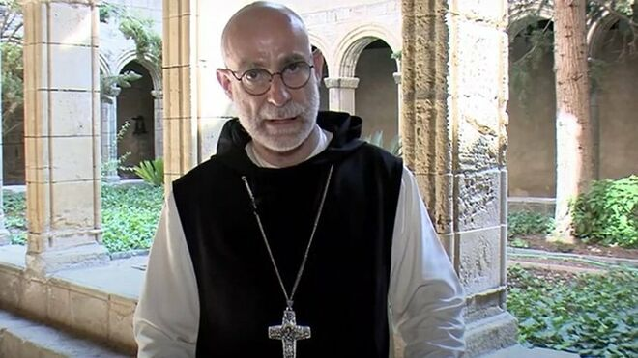
Religión Digital – 29/2/2024 – Madrid

Girona, por fin, tendrá obispo. Este jueves al mediodía, en dos convocatorias simultáneas (en Girona y la Abadía de Poblet) se anunciará el nombramiento del actual abad del monasterio cisterciense, Octavi Vilà, como nuevo obispo de la sede, vacante desde el 31 de marzo de 2022, cuando falleció quien era su obispo emérito desde septiembre de 2021, Francesc Pardo.

El monje, quien sustituyó al recientemente fallecido José Alegre al frente de la abadía en 2015, nació en Tarragona en 1961, y vistió el hábito cisterciense en 2006. Es sacerdote desde 2015. El nombramiento es ciertamente inusual, pues no es muy habitual que un monje, y más un monje cisterciense, lidere una diócesis en España.

La designación se ha mantenido en secreto hasta prácticamente el final, cuando se conoció una doble convocatoria de prensa. La primera, en la misma abadía de Poblet, en la que participarán el propio Vilà y el arzobispo de Tarragona, Joan Planellas; la segunda, en Girona, con una comparecencia del actual administrador diocesano, Lluís Suñer.
Como se adivina en la convocatoria de Poblet, oficialmente para "un tema relacionado con el monasterio", la designación de Vilà obligará, además, a que se elija sucesor para el monje, licenciado en Geografía e Historia y diplomado en Biblioteconomía y Documentación por la Universidad de Barcelona.

También ha cursado un posgrado en Nuevas Tecnologías de la Información por la Universidad Politécnica de Cataluña y en Gestión Cultural por la Universidad Pompeu Fabra, y es bachiller en Filosofía y Teología por la Facultad de Teología de Cataluña, donde está completando el Máster en Teología Sistemática.

Vilà fue secretario (1998-2001) y vicepresidente (2001-2005) del Archivo Bibliográfico de Santes Creus y secretario de la Germandat de Poblet (2000-2005), además de secretario del Patronato de Poblet desde 2003 hasta ahora.

También es miembro del patronato Montserrat Tarradellas i Macià y ha publicado diversos artículos y trabajos de historia contemporánea y biblioteconomía, especialmente sobre el tratamiento de los fondos de prensa, actividad a la que se dedicó durante cerca de 25 años antes de entrar en el monasterio, ya que fue, durante muchos años, colaborador del Diario de Tarragona.
Entre otras actividades en el monasterio, ha sido el responsable de la reedición de la 'Historia de Poblet' del padre Agustí Altisent.

